

TIPTOP Service GetWay 2.0
整合檢測報告
(適用TIPTOP GP5.25以上版本)

TIPTOP產品中心

內容摘要
說明: TIPTOP Service GateWay 2.0整合檢測明細。

文件資訊
文件標題 | TIPTOP Service GateWay 2.0整合檢測報告(GP5.25)
預設閱讀對象 | TIPTOP GP 工程人員、服務人員
文件屬性 | 檢測報告
檔案全名 | TIPTOP Service GateWay 2.0整合檢測報告(GP5.25版).doc

歷史版本
文件版本序號 | 發表時間 | 修編作者 | 修改重點
1.00 | 2011/05/31 | Echo | 建立


TIPTOP Service GetWay 2.0 整合檢測報告

主機環境查核
查核 | 檢查點 | 檢查項目 | 檢查方式提示
□ | TIPTOP版本 | 版本
□ | Genero 版本 | 版本 | fpi
□ | GWS 版本 | 版本 | fglwsdl -V
□ | 資料庫版本 | 版本
□ | 主機環境 | 版本 | uname -a
□ | 內部IP指派 | IP定為：
□ | 外部連線方式指定 | □ VPN □ 撥接  □ PC Anywhere □ 直接連入  □ 其他
□ | 外部IP指派 | IP定為：
□ | 防火牆port開啟 | 是否開啟6384 port | 是否開啟

[ 特別注意 ] 進行檢查時，請一併貼上檢查時的畫面，以方便產中人員查看.

TIPTOP 端檢測
[檢查 TIPTOP Web Service ]
查核 | 檢查點 | 檢查項目 | 檢查方式提示
□ | 檢查Service是否正常 | 利用 IE 網頁URL檢查 ERP service 是否正確啟動 | 在IE 網址輸入URL,
TIPTOP標準正式區：http://erp_ip:6384/ws/r/aws_ttsrv2?WSDL
TIPTOP標準測試區：http://erp_ip:6384/ws/r/aws_ttsrv2_toptest?WSDL
如出現下列畫面，即表示TIPTOP主機端Web Service啟動無誤
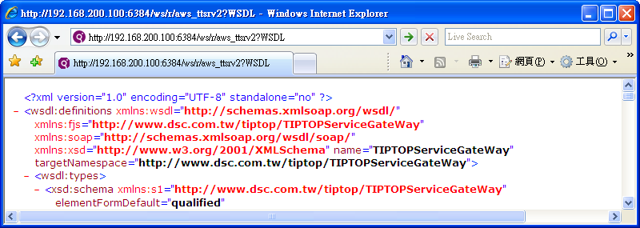
[檢查系統環境 ]
查核 | 檢查點 | 檢查項目 | 檢查方式提示
□ | 整合License | 確認整合License 是否已安裝 | 安裝目錄為 /u1/genero/fgl.ws
- 安裝整合License會在/u1/genero路徑下會有fgl.ws目錄，若有即表示已安裝；反之則未安裝
□ | Web Service | 確認 Web Service 已正確安裝 | r.l2 apmt540測試
- 檢查整合單據程式是否Link成功，link 成功表示已安裝 WebServices 支援套件
－Link整合單據程式，例如：r.l2 apmt540
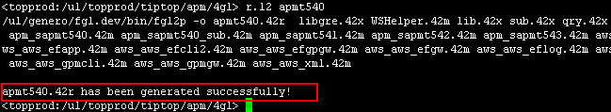
□ | Application Server 啟動 | 確認 Application Server 是否已正確啟動 as.xcf_84  (必須以 tiptop 帳號啟動) | ps –ef | grep as.xcf_84
- Genero可利用ps –ef︱grep as.xcf_84指令確認是否已執行，若出現as.xcf_84(如下圖)，即表示已啟動，反之則為未啟動
- 若無啟動，以tiptop user登入，執行”startws”指令application server daemon
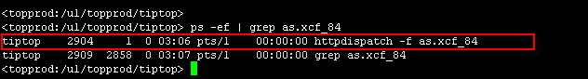
□ | aws_ttsrv2 | 確認 aws_ttsrv2 是否正常執行 | r.r2 aws_ttsrv2
- 執行aws_ttsrv2程式是否正常，因aws_ttsrv2不具UI介面，故出現下列資訊即表示程式正常執行
－正式區標準目錄 /u1/topprod/tiptop/aws/4gl/r.r2 aws_ttsrv2
－正式區客製目錄 /u1/topprod/topcust/aws/4gl/r.r2 aws_ttsrv2
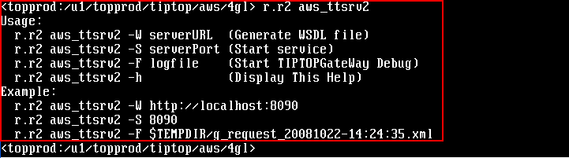
□ | aws_ttcfg2 | 確認 aws_ttcfg2 是否有資料 | exe2 aws_ttcfg2
- 執行aws_ttcfg2程式是否正常，執行”exe2 aws_ttsrv2”指令
- 檢視aws_ttcfg2是否有Service設定
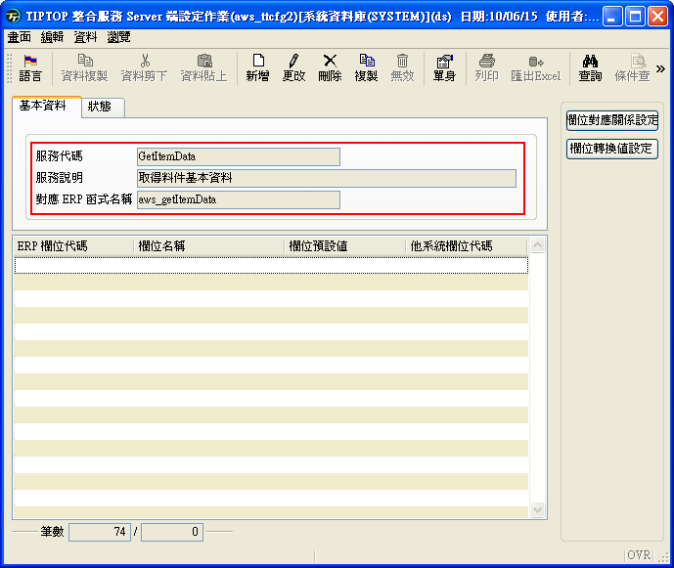

[檢查整合環境設定 ]
查核 | 檢查點 | 檢查項目 | 檢查方式提示
□ | 檢查as.xcf_84 | 確認 SERVICE_LIST裡是否有Service ID為aws_ttsrv2及aws_ttsrv2_toptest | $FGLASDIR/etc/as.xcf_84
- 檢視$FGLASDIR/etc/as.xcf_84
- 檢查sh檔完整路徑：$(res.envdir)/topprod.sh、toptest.sh
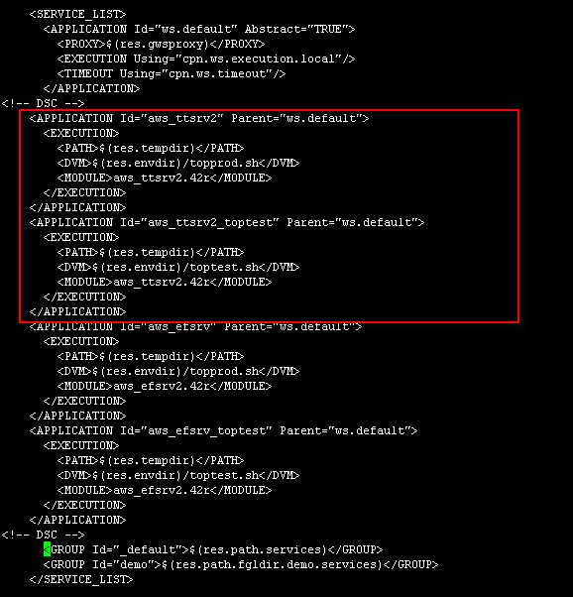
- 查看$(res.envdir)所設定的路徑 $(res.envdir) = /u1/genero/gas /etc
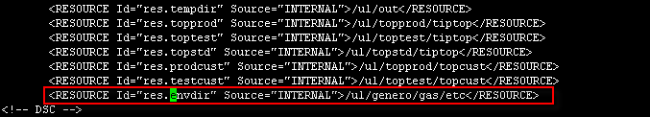
□ | 檢查 sh 檔 | 檢查 sh 檔的 case 程式段是否有aws_ttsrv2.42r 的設定 | $FGLASDIR/etc/topprod.sh 或 toptest.sh
- 檢查shell script中所有環境變數設定是否正確
- Shell script中必須加上(藍色字體)段落
－正式區標準 cmd=”$FGLRUN $TOP/aws/42r/$1”
－正式區客製 cmd=”$FGLRUN $CUST/cws/42r/$1”
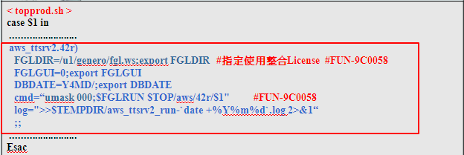
□ | 檢查整合程式 | 檢查gas 啟動時帶起的整合程式是否正確 | ps –ef | grep aws_ttsrv2
- 檢視 ps –ef | grep aws_ttsrv2，查看啟動的整合程式路徑.
- 標準程式必須是 $TOP/aws/42r/aws_ttsrv2.42r
- 客製程式必須是 $CUST/cws/42r/aws_ttsrv2.42r
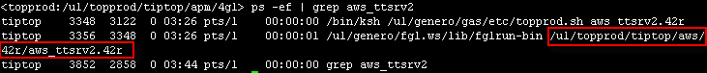
- 若有客製調整Server程式時，請檢查整合程式的啟動時間是否是在Server異動時間之後，若否，請以tiptop user登入並重新啟動 as.xcf_84 .
(註: 因GP 5.2 WebServices 是隨著gas 啟動時自動帶起整合程式，並且 keep runtime 的整合程式在 OS process list 中，故只要Service有所異動 (新增 / 刪除 / 修改 )，就必須重新啟動as.xcf_84，才可呈現最新的Service資訊。)
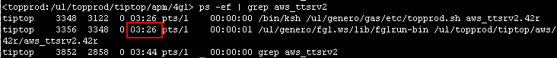
- 若需重新啟動 as.xcf_84，請依序以下步驟:
- 查詢as.xcf_84 的 process ID ( 語法：ps –ef | grep as.xcf_84 )
  - 查詢結果左邊算起的第二欄位，即為 process ID 。
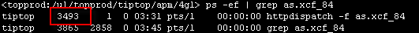
- 刪除as.xcf_84 的process ID (語法：kill - 9 process_ID )
- 重新啟動 as.xcf_84 (語法：startws)
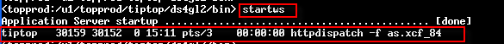

[檢查Log檔 ]
查核 | 檢查點 | 檢查項目 | 檢查方式提示
□ | 檢查 gas log | 確認 gas log 檔是否有 aws_ttsrv2的記錄 | $FGLASDIR/log/log_84/log/[日期]/httpdispatch.log
- Genero Log檔案 Ex: $FGLASDIR/log/log_84/log/20110601/httpdispatch.log
- 若gas已啟動, 則檢視 gas log 檔案
－檢查是否有 Service 呼叫的記錄
－檢查是否有正確執行 4GL 程式(aws_ttsrv2)
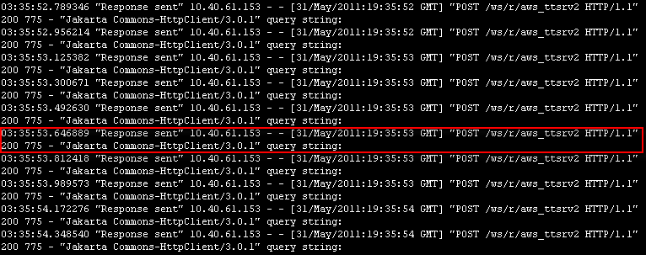
□ | 檢查 aws log | 確認 aws_ttsrv2-今天日期.log是否有 Client 端呼叫的記錄 | $TEMPDIR/aws_ttsrv2-xxxxxxxx.log
- aws log檔案 Ex: $TEMPDIR/aws_ttsrv2-20100419.log
- 檢視aws_ttsrv2 log檔案，是否有正確記錄傳遞的XML字串
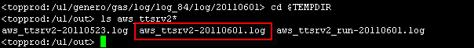
□ | 檢查 aws runtime log | 確認 aws_ttsrv2_run-今天日期.log是否有程式執行的記錄 | $TEMPDIR/aws_ttsrv2_run-xxxxxxxx.log
- aws runtime log檔案 Ex: $TEMPDIR/aws_ttsrv2_run-20100419.log
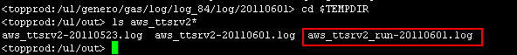

TIPTOP 端補充說明
TIPTOP端主機整合SOAP網址設定
- TIPTOP GP 5.1及GP5.2 (含)以上:
正式區: http://[TIPTOP_IP]:6384/ws/r/aws_ttsrv2
測試區: http://[TIPTOP_IP]:6384/ws/r/aws_ttsrv2_toptest

- TIPTOP GP 5.0，或是TIPTOP GP 3X(含)以下設定使用Load Balance方式執行GASD之設定方式:
正式區: http://[TIPTOP_IP]/cgi-bin/fglccgi/ws/r/aws_ttsrv2
測試區: http://[TIPTOP_IP]/cgi-bin/fglccgi/ws/r/aws_ttsrv2_toptest

- TIPTOP GP 3X(含)以下:
正式區: http://[TIPTOP_IP]:6394/ws/r/aws_ttsrv2
測試區: http://[TIPTOP_IP]:6394/ws/r/aws_ttsrv2_toptest

提供異常Log給產中參考
查核 | 檢查點 | 檢查項目 | 檢查方式提示
□ | gas log | 提供異常狀況的 gas log 檔, 位於 $FGLASDIR/log/log_84/log/[日期]/ 目錄下 | $FGLASDIR/log/log_84/log/[日期]/httpdispatch.log
□ | aws log | 提供異常狀況的 aws log 檔, 位於 $TEMPDIR目錄下 | $TEMPDIR/aws_ttsrv2-xxxxxxxx.log
□ | aws run log | 提供異常狀況的 aws run log 檔, 位於 $TEMPDIR目錄下 | $TEMPDIR/aws_ttsrv2_run-xxxxxxxx.log

描述客戶目前問題狀況：

其他特殊事項記錄：

測試人員:

